**DERMATOFILOSE EM BEZERRO: RELATO DE CASO**

Karen Larissa Araújo **ARRAIS**¹; Wênia dos Santos **ALVES**2;Flaviane Teles de **SOUZA**3; Higor Vinicius da Silva **CAMELO**4; Fernanda Pereira da Silva **BARBOSA**5; Pollyana Oliveira **SILVA** 6: Isabela Calixto **MATIAS**7.

1Especializanda do Instituto Federal da Paraíba - IFPB – Sousa. E-mail: karenarrais.kl@gmail.com

2Especializanda do Instituto Federal da Paraíba - IFPB - Sousa. E-mail: weniaalves52@gmail.com 3Especializanda do Instituto Federal da Paraíba - IFPB - Sousa. E-mail: [flavianetelesvet@gmail.com](mailto:flavianetelesvet@gmail.com) 4Especializando do Instituto Federal da Paraíba - IFPB - Sousa. E-mail: higorvinivet@gmail.com 5Docente do Instituto Federal da Paraíba - IFPB - E-mail: [nadabvet@yahoo.com.br](mailto:nadabvet@yahoo.com.br)

6 Graduandado Instituto Federal da Paraíba - IFPB – E-mail: [pollyana.oliveira@academico.ifpb.edu.br](mailto:pollyana.oliveira@academico.ifpb.edu.br)

7Mestre pelo programa de pós-graduação em Ciência e saúde Animal -UFCG. E-mail: isabelacm.vet@gmail.com

**Resumo:** O objetivo deste trabalho foi descrever um caso de dermatofilose em um bezerro, os aspectos sintomático, clínico, diagnóstico e tratamento. Foi atendido HV-ASA/IFPB, um bezerro, macho, com 30 dias, pesando 52kg, com histórico de feridas na região da cabeça, comissura labial, narinas, pálpebras e orelhas. O diagnóstico de dermatofilose neste caso foi estabelecido a partir da epidemiologia, sinais clínicos, exame citológico direto das lesões crostosas e alterações histológicas observadas na pele, pela coloração de HE. Diante dos achados o animal recebeu tratamento clínico à base de penicilina procaína, aplicada por via intramuscular por 7 dias. O animal se recuperou completamente, o exame citológico foi de suma importância para identificação do agente causador, auxiliando assim para com tratamento especifico o qual foi instituído promovendo a melhora clínica do animal.

**Palavras-chave:** sintomatologia; bovino; diagnóstico.

**Introdução**

A dermatofilose também caracterizada como estreptotricose cutânea, se expressa através de uma dermatite bacteriana hiperplásica ou exsudativa, que é definida devido às erupções de pele, produzindo crostas e escamas (PIRES et al., 2019). A enfermidade é causada pela bactéria *Dermatophilus congolensis*, que se apresenta em forma de estruturas cocoides agrupadas em tetracocos, filamentoso, gram-positivo, aeróbio ou anaeróbio facultativo, não álcool ácido resistente e pertence à classe dos *Actinomycetales* (DOMINGUES et al., 2017; PIRES et al., 2019).

Nos bovinos jovens mais propensos ao desenvolvimento da doença as infecções por *Dermatophilus congolensis* têm relação com diversos fatores estressantes, como desmama, escassez alimentar e traumatismos devido a manejos inadequados, também são correlacionados com temporadas chuvosas e quentes, promovendo uma instabilidade das barreiras superficiais do sistema de defesa imunológico e inespecíficas proporcionando que os zoósporos do agente invadam a pele e ocasionam uma dermatite bacteriana (CASTELO BRANCO et al., 2012; PEREIRA; LEMOS, 2023).

O objetivo deste trabalho foi descrever sobre um caso de dermatofilose em um bezerro, os aspectos sintomáticos, clínicos, diagnóstico e tratamento.

**Relato de caso:**

Foi atendido no Hospital Veterinário Adílio dos Santos Azevedo do Instituto Federal da Paraíba, um bezerro, macho, com 30 dias, pesando 52kg, com histórico de feridas na região da cabeça, comissura labial, narinas, pálpebras e orelhas.

No exame clínico, o animal se apresentava alerta, com parâmetros dentro do fisiológico para a espécie. No exame específico foi identificado lesões crostosas na cabeça, focinho, orelha, barbela e face, com desprendimento de crosta formando lesão ulcerada na face, de aproximadamente 5cm, com bordas irregulares durante o atendimento.

O hemograma não apresentou alterações, o exame citológico evidenciou uma amostra com moderada celularidade, composta por células epiteliais superficiais, com restos de queratina, além de um discreto infiltrado inflamatório neutrofílico, composto em maioria por neutrófilos degenerados, com presença de estruturas compatíveis com cocos que se arranjavam em filamentos, encontrados no interior de macrófagos e em meio livre morfologicamente semelhantes ao zoósporo do *Dermatophilus congolensis.*

O diagnóstico de dermatofilose neste caso foi estabelecido, e diante dos achados o animal recebeu tratamento clínico, onde permaneceu internado até a melhora significativa nos sintomas apresentados recebendo alta médica.

**Discussão**

Os achados clínicos, citológicos e histológicos descritos são semelhantes a relatos anteriores. As lesões crostosas que caracterizam clinicamente a enfermidade, resultam dos ciclos de invasão bacteriana, inflamação e regeneração da epiderme; responsáveis pela formação das crostas pustulares multilaminadas. O uso parenteral de penicilina procaína (20.000-70.000 UI.kg-1) ou estreptomicina (25-70 mg.kg-1) é considerado tratamento de eleição para dermatofilose (CÂMARA et al., 2017). Estando o tratamento instituído de acordo, sendo à base de penicilina procaína, aplicada por via intramuscular por 7 dias, obtendo resultado satisfatório com a terapêutica.

Sendo o meio de diagnóstico que foi realizado o exame citológico do material coletado do animal tendo como material utilizado, as lâminas coradas em panótico rápido, obtidas através da técnica de esfregaço utilizando-se das crostas e secreções acumuladas nas regiões afetadas. Como destaca Avante et al. (2009) Exame direto dos pelos infectados, cultura fúngica e o histopatológico podem ser empregados para o diagnóstico, microscopicamente, na coloração HE. Sendo diagnostico já relatado anteriormente em outros casos.

Figura 1AB: 1A – Animal apresentando lesões crostosas com destacamento de crosta na região da face. 1B - Lâmina citológica com células epiteliais superficiais, discreto infiltrado inflamatório neutrofílico, neutrófilos degenerados, presença de estruturas compatíveis com cocos em filamentos no interior de macrófagos.

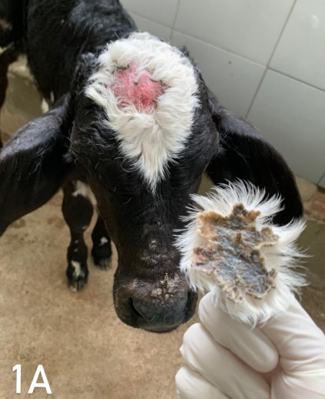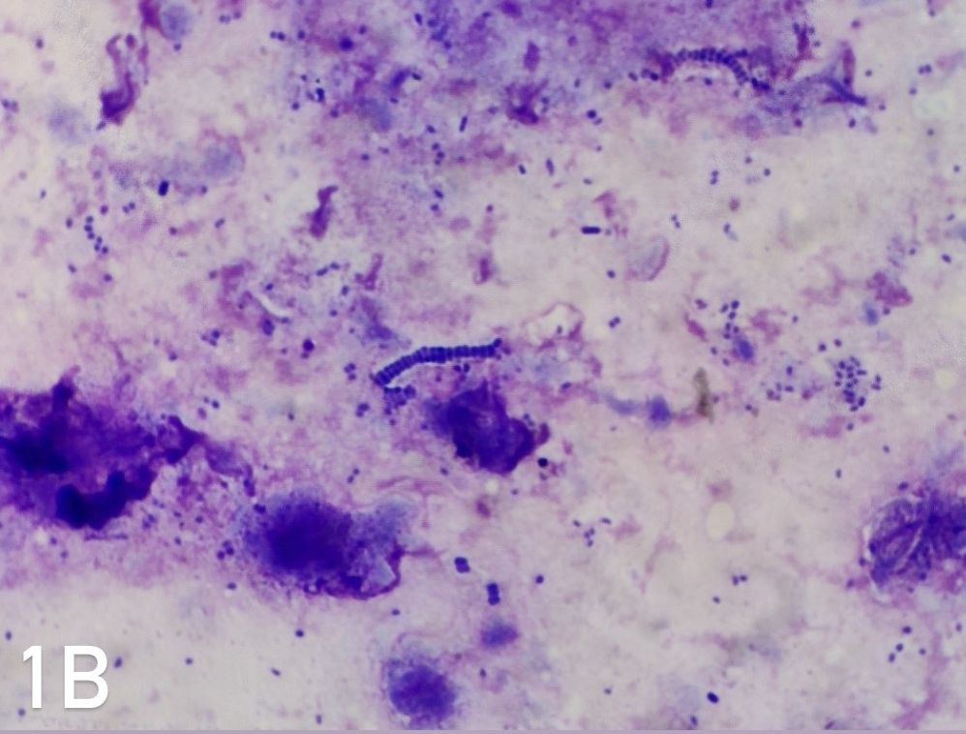

**Conclusão**

O relato demonstra a importância do diagnóstico correto na identificação do agente causador, sendo o exame citológico essencial para um tratamento especifico e com resultado favorável.

**Referências Bibliográficas**

AVANTE, M.L. et al. Dermatofitose em Grandes Animais. **Rev. Cient. Elet. Med. Vet.** V.12, n.7, p. 1-7, 2009.

CÂMARA, A.B.R. Silva, M.B. Castro, A.S. Silva, S. Perecmanis & J.R.J. Borges. 2017. **Surto de dermatofilose em bezerros Nelore criados extensivamente em Goiás**. Acta Scientiae Veterinariae. 45(Suppl 1): 225.

CASTELO BRANCO, R. L.; DRUMMOND, V. O.; ANDRADE, H. H. D.; LACERDA, R. M. L. G.; MARQUES, A. D. S. D. S.; MELLO, M. R.S.; BORGES, J. R. J. Dermatofilose em ovinos da raça Santa Inês no Distrito Federal. **Arquivo Brasileiro de Medicina Veterinária e Zootecnia**, v. 64, p.1184-1187, 2012.

DOMINGUES, P.F.; GUERRA, S.T.; PAULA, C.L.; ALVES, A.C.; BOLANOS, A.D.; MORAIS, A.B.C.; RISSETI, R.M.; COLHADO, B.S.; PORTILHO, F.V.R.; CAXITO, M.S.; LISTONI, F.J.P.; OLIVEIRA, D.O.; RIBEIRO, M.G. **Sucesso no tratamento de infecção generalizada em bezerra por Dermatophilus congolensis baseado em teste in vitro modificado de difusão com discos.** Arq. Inst. Biol., v.84, p. e0382017, 2017.

PEREIRA, D.I.B.; LEMOS, R.A.A. Dermatofilose. In: RIET- CORREA, F. et al. (Ed.MedVet). **Doenças de ruminantes e equídeos.** São Paulo: MedVet, 2023. Cap 3, p. 264-268.

PIRES, V. A., KRUMMENAUER, A., REHLING, J.P.P., DIAS, G.S., LADEIRA, S.R.L. Análise de dados de diagnósticos laboratoriais de dermatofilose. In: **XXVIII Congresso de iniciação científica, 5ª Semana integrada de inovação, ensino, pesquisa e extensão da Universidade Federal de Pelotas, Pelotas, 2019. p.1- 4.**